Respuesta en frecuencia 1
variacion de parámetros del piezoeléctrico 4
tasa de masas fig 6.2 7
tasa de rigidez fig 6.3 10
tasa de desplazamiento fig 6.8 13
Variación de resistencia fig 6.11 15
variación de c1 fig 6.12 16
coeficiente de amortiguamiento de suspensión fig 6.13 17
factor de fuerza fig 6.14 18
variacion de masa 1 fig 6.15 20
Variación masa 2 fig 6.16 21
Variación de k1 fig 6.17 23
Variación de k2 fig 6.18 24
variación de c1 fig 6.20 25
variación de c1 fig 6.21 27
tasa de amortiguamiento fig 6.22 28

Respuesta en frecuencia
clear
clc
m1=157.6;
m2=54;
c1=42.98e3;
c2=40.11e3;
c0=1.89e-8;
k1=100.3e6;
k2=322.3e6;
alpha=1.52e-3;
R=30455.3;
Am=140e3;%amplitud de la entrada armónica
s=tf('s');
GV=(-alpha*R*s*(m1*s^2+k1+c1*s))/((m1*s^2+k1+c1*s)*((k2+c2*s+m2*s^2 )*(1+R*c0*s)+alpha^2*R*s)+...
((k2+c2*s)*(1+R*c0*s)+alpha^2*R*s)*m2*s^2);
GP=(-alpha^2*R*s^2*(m1*s^2+k1+c1*s)^2)/(2*((m1*s^2+k1+c1*s)*((k2+c2*s+m2*s^2 )*(1+R*c0*s)+alpha^2*R*s)+...
((k2+c2*s)*(1+R*c0*s)+alpha^2*R*s)*m2*s^2)^2);
A=[0 1 0 0 0;-(k1+k2)/m1 -(c1+c2)/m1 k2/m1 c2/m1 -alpha/m1;...
0 0 0 1 0; k2/m2 c2/m2 -k2/m2 -c2/m2 alpha/m2;0 -alpha/c0 0 alpha/c0 -1/(R*c0)];
B=[0;0;0;1/m2;0];
C=[0 0 0 0 1];
D=0;
sys_V=ss(A,B,C,D);
Fs=linspace(0,800,100);
Vrms = zeros(size(Fs));
for i=1:length(Fs)
t=linspace(0,20,200000);
u=Am*sin(2*pi*Fs(i)*t);
y=lsim(sys_V,u,t);
Vrms(i)=sqrt(trapz(t,y.^2)/t(end));
end
figure
plot(Fs,Vrms)
hold on
Fs=linspace(0,800,100);
Vrms = zeros(size(Fs));
for i=1:length(Fs)
t=linspace(0,20,200000);
u=Am*sin(2*pi*Fs(i)*t);
y=lsim(GV,u,t);
Vrms(i)=sqrt(trapz(t,y.^2)/t(end));
end
plot(Fs,Vrms,'or')
title('Gráfica de respuesta del voltaje en función de la frecuencia');
xlabel('Frecuencia [Hz]');
ylabel('Voltaje [V]');
legend('Respuesta en el dominio del tiempo','Respuesta en el dominio de la frecuencia');
hold off
Fs=linspace(0,800,100);
P = zeros(size(Fs));
Vrms = zeros(size(Fs));
for i=1:length(Fs)
t=linspace(0,20,200000);
u=Am*sin(2*pi*Fs(i)*t);
y=lsim(sys_V,u,t);
Vrms(i)=sqrt(trapz(t,y.^2)/t(end));
P(i)=0.5*Vrms(i)^2/(Am*R/sqrt(2));
end
figure
plot(Fs,1000.*P)
hold on
Fs=linspace(0,800,100);
P = zeros(size(Fs));
for i=1:length(Fs)
t=linspace(0,20,200000);
u=Am*sin(2*pi*Fs(i)*t);
y=lsim(GP,u,t);
P(i)=sqrt(trapz(t,y.^2)/t(end));
end
plot(Fs,1000.*P,'or')
title('Gráfica de respuesta de la potencia en función de la frecuencia');
xlabel('Frecuencia [Hz]');
ylabel('Potencia [mW]');
legend('Respuesta en el dominio del tiempo','Respuesta en el dominio de la frecuencia');
hold off
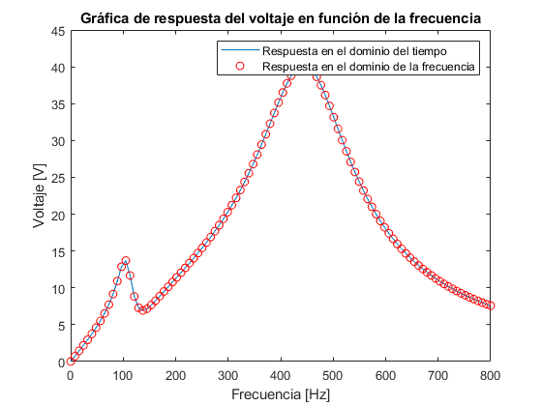
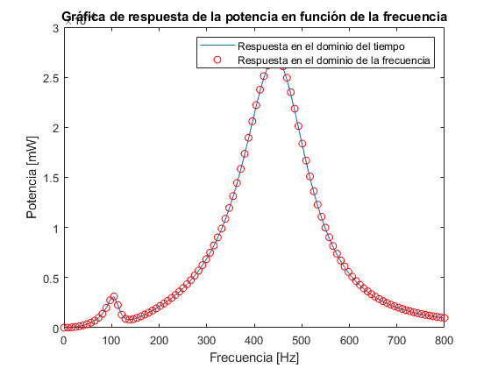

variacion de parámetros del piezoeléctrico
Capacitancia del piezo
m1=157.6;
m2=54;
c1=42.98e3;
c2=40.11e3;
c0=linspace(1.89e-8,1.89e-5,200);
k1=100.3e6;
k2=322.3e6;
alpha=1.52e-3;
R=30455.3;
Am=140e3;
s=tf('s');
Vrms = zeros(size(c0));
for i=1:length(c0)
GV=(-alpha*R*s*(m1*s^2+k1+c1*s))/((m1*s^2+k1+c1*s)*((k2+c2*s+m2*s^2 )*(1+R*c0(i)*s)+alpha^2*R*s)+...
((k2+c2*s)*(1+R*c0(i)*s)+alpha^2*R*s)*m2*s^2);
t=linspace(0,20,200000);
u=Am*sin(2*pi*1.45*t);
y=lsim(GV,u,t);
Vrms(i)=sqrt(trapz(t,y.^2)/t(end));
end
figure
plot(c0,Vrms)
title('Respuesta del voltaje ante variación de parámetros');
xlabel('Capacitancia del piezoeléctrico [F]');
ylabel('Voltaje [V]');
% Factor de fuerza alpha
c0=1.89e-8;
alpha=linspace(1.52e-3,1.52e-1,200);
Am=10;
s=tf('s');
Vrms = zeros(size(alpha));
for i=1:length(alpha)
GV=(-alpha(i)*R*s*(m1*s^2+k1+c1*s))/((m1*s^2+k1+c1*s)*((k2+c2*s+m2*s^2 )*(1+R*c0*s)+alpha(i)^2*R*s)+...
((k2+c2*s)*(1+R*c0*s)+alpha(i)^2*R*s)*m2*s^2);
t=linspace(0,20,200000);
u=Am*sin(2*pi*1.45*t);
y=lsim(GV,u,t);
Vrms(i)=sqrt(trapz(t,y.^2)/t(end));
end
figure
plot(alpha,Vrms)
title('Respuesta del voltaje ante variación de parámetros');
xlabel('Factor de fuerza [N/Volt]');
ylabel('Voltaje [V]');
% Resistencia
alpha=1.52e-3;
R=linspace(10e3,100e3,400);
Am=10;
s=tf('s');
Vrms = zeros(size(R));
for i=1:length(R)
GV=(-alpha*R(i)*s*(m1*s^2+k1+c1*s))/((m1*s^2+k1+c1*s)*((k2+c2*s+m2*s^2 )*(1+R(i)*c0*s)+alpha^2*R(i)*s)+...
((k2+c2*s)*(1+R(i)*c0*s)+alpha^2*R(i)*s)*m2*s^2);
t=linspace(0,20,200000);
u=Am*sin(2*pi*1.45*t);
y=lsim(GV,u,t);
Vrms(i)=sqrt(trapz(t,y.^2)/t(end));
end
figure
plot(R,Vrms)
title('Respuesta del voltaje ante variación de parámetros');
xlabel('Resistencia [ohms]');
ylabel('Voltaje [V]');
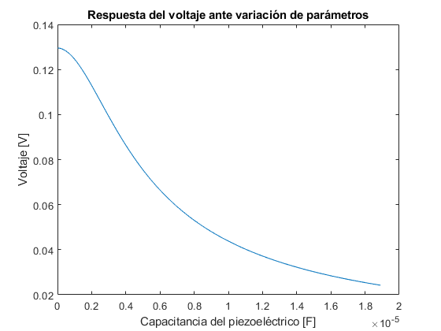
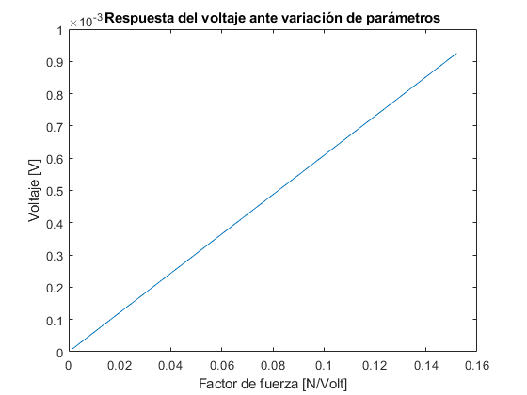
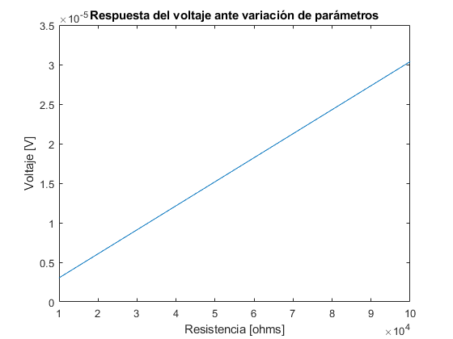

tasa de masas fig 6.2
m1=linspace(0.1*157.6,500*157.6,100);
m2=54;
c1=42.98e3;
c2=40.11e3;
c0=1.89e-8;
k1=100.3e6;
k2=322.3e6;
alpha=1.52e-3;
R=30455.3;
Am=140e3;%amplitud de la entrada armónica
s=tf('s');
Fs=80;
P = zeros(size(m1));
Pin = zeros(size(m1));
for i=1:length(m1)
A=[0 1 0 0 0;-(k1+k2)/m1(i) -(c1+c2)/m1(i) k2/m1(i) c2/m1(i) -alpha/m1(i);...
0 0 0 1 0; k2/m2 c2/m2 -k2/m2 -c2/m2 alpha/m2;0 -alpha/c0 0 alpha/c0 -1/(R*c0)];
B=[0;0;0;1/m2;0];
C=[0 1 0 0 0;0 0 0 1 0];
D=0;
sys_V=ss(A,B,C,D);
t=linspace(0,20,200000);
u=Am*sin(2*pi*Fs*t);
up=2*pi*Fs*Am*cos(2*pi*Fs*t);
Y=lsim(sys_V,u,t);
y1 = Y(:,1);
dy1 = y1(2:end)-y1(1:end-1);
y2 = Y(:,2);
dy2 = y2(2:end)-y2(1:end-1);
dt = t(2:end)-t(1:end-1);
Pi=0.5*(-m1(i).*(dy1'/dt).*up(1:end-1)')+0.5*(m2*(dy2'/dt).*up(1,end-1)');
Pin(i)=sqrt(trapz(t(1,end-1),Pi.^2)/t(end-1));
GP=(-alpha^2*R*s^2*(m1(i)*s^2+k1+c1*s)^2)/(2*((m1(i)*s^2+k1+c1*s)*((k2+c2*s+m2*s^2 )*(1+R*c0*s)+alpha^2*R*s)+...
((k2+c2*s)*(1+R*c0*s)+alpha^2*R*s)*m2*s^2)^2);
t=linspace(0,20,200000);
u=Am*sin(2*pi*Fs*t);
y=lsim(GP,u,t);
P(i)=sqrt(trapz(t,y.^2)/t(end));
end
efic = P./Pin;
figure
subplot(2,2,1)
plot(m1./m2,1000.*P,'b')
title('Respuesta de la potencia')
xlabel('Tasa de cambio de masas m1/m2')
ylabel('Potencia [mW]')
legend('Variación de m1')
subplot(2,2,2)
plot(m1./m2,efic,'b')
title('Respuesta de la eficiencia')
xlabel('Tasa de cambio de masas m1/m2')
ylabel('Eficiencia')
legend('Variación de m1')
m2= linspace(0.1*54,5*54,100);
m1=m1(end);
Fs=80;
P = zeros(size(m2));
Pin = zeros(size(m2));
for i=1:length(m2)
A=[0 1 0 0 0;-(k1+k2)/m1 -(c1+c2)/m1 k2/m1 c2/m1 -alpha/m1;...
0 0 0 1 0; k2/m2(i) c2/m2(i) -k2/m2(i) -c2/m2(i) alpha/m2(i);0 -alpha/c0 0 alpha/c0 -1/(R*c0)];
B=[0;0;0;1/m2(i);0];
C=[0 1 0 0 0;0 0 0 1 0];
D=0;
sys_V=ss(A,B,C,D);
t=linspace(0,20,200000);
u=Am*sin(2*pi*Fs*t);
up=2*pi*Fs*Am*cos(2*pi*Fs*t);
Y=lsim(sys_V,u,t);
y1 = Y(:,1);
dy1 = y1(2:end)-y1(1:end-1);
y2 = Y(:,2);
dy2 = y2(2:end)-y2(1:end-1);
dt = t(2:end)-t(1:end-1);
Pi=0.5*(-m1.*(dy1'/dt).*up(1:end-1)')+0.5*(m2(i)*(dy2'/dt).*up(1,end-1)');
Pin(i)=sqrt(trapz(t(1,end-1),Pi.^2)/t(end-1));
GP=(-alpha^2*R*s^2*(m1*s^2+k1+c1*s)^2)/(2*((m1*s^2+k1+c1*s)*((k2+c2*s+m2(i)*s^2 )*(1+R*c0*s)+alpha^2*R*s)+...
((k2+c2*s)*(1+R*c0*s)+alpha^2*R*s)*m2(i)*s^2)^2);
t=linspace(0,20,200000);
u=Am*sin(2*pi*Fs*t);
y=lsim(GP,u,t);
P(i)=sqrt(trapz(t,y.^2)/t(end));
end
efic = P./Pin;
subplot(2,2,3)
plot(m1./m2,1000.*P,'r')
title('Respuesta de la potencia')
xlabel('Tasa de cambio de masas m1/m2')
ylabel('Potencia [mW]')
legend('Variación de m2')
subplot(2,2,4)
plot(m1./m2,efic,'r')
title('Respuesta de la eficiencia')
xlabel('Tasa de cambio de masas m1/m2')
ylabel('Eficiencia')
legend('Variación de m2')
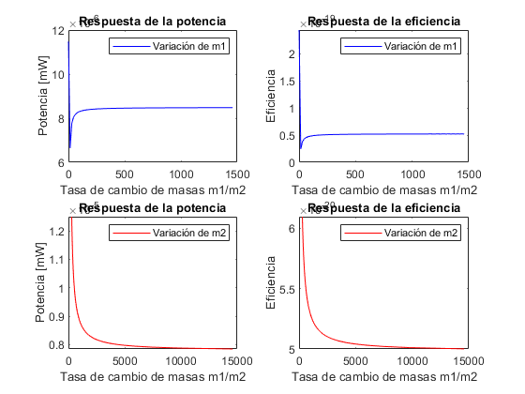

tasa de rigidez fig 6.3
m1=157.6;
m2=54;
c1=42.98e3;
c2=40.11e3;
c0=1.89e-8;
k1=linspace(0.1*100.3e6,50*100.3e6,100);
k2=322.3e6;
alpha=1.52e-3;
R=30455.3;
Am=140e3;%amplitud de la entrada armónica
s=tf('s');
Fs=80;
P = zeros(size(k1));
Pin = zeros(size(k1));
for i=1:length(k1)
A=[0 1 0 0 0;-(k1(i)+k2)/m1 -(c1+c2)/m1 k2/m1 c2/m1 -alpha/m1;...
0 0 0 1 0; k2/m2 c2/m2 -k2/m2 -c2/m2 alpha/m2;0 -alpha/c0 0 alpha/c0 -1/(R*c0)];
B=[0;0;0;1/m2;0];
C=[0 1 0 0 0;0 0 0 1 0];
D=0;
sys_V=ss(A,B,C,D);
t=linspace(0,10,200000);
u=Am*sin(2*pi*Fs*t);
up=2*pi*Fs*Am*cos(2*pi*Fs*t);
Y=lsim(sys_V,u,t);
y1 = Y(:,1);
dy1 = y1(2:end)-y1(1:end-1);
y2 = Y(:,2);
dy2 = y2(2:end)-y2(1:end-1);
dt = t(2:end)-t(1:end-1);
Pi=0.5*(-m1.*(dy1'/dt).*up(1:end-1)')+0.5*(m2*(dy2'/dt).*up(1,end-1)');
Pin(i)=sqrt(trapz(t(1,end-1),Pi.^2)/t(end-1));
GP=(-alpha^2*R*s^2*(m1*s^2+k1(i)+c1*s)^2)/(2*((m1*s^2+k1(i)+c1*s)*((k2+c2*s+m2*s^2 )*(1+R*c0*s)+alpha^2*R*s)+...
((k2+c2*s)*(1+R*c0*s)+alpha^2*R*s)*m2*s^2)^2);
t=linspace(0,10,200000);
u=Am*sin(2*pi*Fs*t);
y=lsim(GP,u,t);
P(i)=sqrt(trapz(t,y.^2)/t(end));
end
efic = P./Pin;
figure
subplot(2,2,1)
plot(k1./k2,1000.*P,'b')
title('Respuesta de la potencia')
xlabel('Tasa de cambio de rigidez k1/k2')
ylabel('Potencia [mW]')
legend('Variación de k1')
subplot(2,2,2)
plot(k1./k2,efic,'b')
title('Respuesta de la eficiencia')
xlabel('Tasa de cambio de rigidez k1/k2')
ylabel('Eficiencia')
legend('Variación de k1')
k1=k1(end);
k2=linspace(0.1*322.3e6,50*322.3e6,100);
Fs=80;
P = zeros(size(k2));
Pin = zeros(size(k2));
for i=1:length(k2)
A=[0 1 0 0 0;-(k1+k2(i))/m1 -(c1+c2)/m1 k2(i)/m1 c2/m1 -alpha/m1;...
0 0 0 1 0; k2(i)/m2 c2/m2 -k2(i)/m2 -c2/m2 alpha/m2;0 -alpha/c0 0 alpha/c0 -1/(R*c0)];
B=[0;0;0;1/m2;0];
C=[0 1 0 0 0;0 0 0 1 0];
D=0;
sys_V=ss(A,B,C,D);
t=linspace(0,10,200000);
u=Am*sin(2*pi*Fs*t);
up=2*pi*Fs*Am*cos(2*pi*Fs*t);
Y=lsim(sys_V,u,t);
y1 = Y(:,1);
dy1 = y1(2:end)-y1(1:end-1);
y2 = Y(:,2);
dy2 = y2(2:end)-y2(1:end-1);
dt = t(2:end)-t(1:end-1);
Pi=0.5*(-m1.*(dy1'/dt).*up(1:end-1)')+0.5*(m2*(dy2'/dt).*up(1,end-1)');
Pin(i)=sqrt(trapz(t(1,end-1),Pi.^2)/t(end-1));
GP=(-alpha^2*R*s^2*(m1*s^2+k1+c1*s)^2)/(2*((m1*s^2+k1+c1*s)*((k2(i)+c2*s+m2*s^2 )*(1+R*c0*s)+alpha^2*R*s)+...
((k2(i)+c2*s)*(1+R*c0*s)+alpha^2*R*s)*m2*s^2)^2);
t=linspace(0,10,200000);
u=Am*sin(2*pi*Fs*t);
y=lsim(GP,u,t);
P(i)=sqrt(trapz(t,y.^2)/t(end));
end
efic = P./Pin;
subplot(2,2,3)
plot(k1./k2,1000.*P,'r')
title('Respuesta de la potencia')
xlabel('Tasa de cambio de regidez k1/k2')
ylabel('Potencia [mW]')
legend('Variación de k2')
subplot(2,2,4)
plot(k1./k2,efic,'r')
title('Respuesta de la eficiencia')
xlabel('Tasa de cambio de rigidez k1/k2')
ylabel('Eficiencia')
legend('Variación de k2')
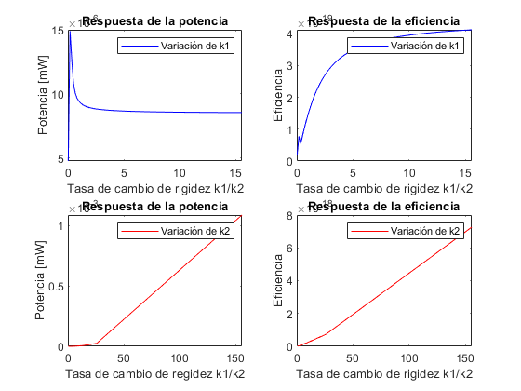

tasa de desplazamiento fig 6.8
m1=157.6;
m2=54;
c1=42.98e3;
c2=40.11e3;
c0=1.89e-8;
k1=100.3e6;
k2=322.3e6;
alpha=1.52e-3;
R=30455.3;
Am=140e3;%amplitud de la entrada armónica
Fs=linspace(0.1,800,100);
x1=zeros(size(Fs));
x2=zeros(size(Fs));
Y1=zeros(size(Fs));
Y2=zeros(size(Fs));
for i=1:length(Fs)
A=[0 1 0 0 0;-(k1+k2)/m1 -(c1+c2)/m1 k2/m1 c2/m1 -alpha/m1;...
0 0 0 1 0; k2/m2 c2/m2 -k2/m2 -c2/m2 alpha/m2;0 -alpha/c0 0 alpha/c0 -1/(R*c0)];
B=[0;0;0;1/m2;0];
C=[1 0 0 0 0;0 0 1 0 0];
D=0;
sys_V=ss(A,B,C,D);
t=linspace(0,10,200000);
u=Am*sin(2*pi*Fs(i)*t);
Y=lsim(sys_V,u,t);
Y1(i)=sqrt(trapz(t,Y(:,1).^2)/t(end));
Y2(i)=sqrt(trapz(t,Y(:,2).^2)/t(end));
x1(i) = sqrt(2)*Y1(i)./Am;
x2(i) = sqrt(2)*Y2(i)./Am;
end
figure
plot(Fs,x1,'b');
hold on
plot(Fs,x2,'--r');
title('Respuesta de tasa de desplazamiento');
xlabel('Frecuencia [Hz]')
ylabel('Tasa de desplzamiento');
legend('X1/Y','X2/Y');
hold off
figure
plot(Fs,Y1./Y2);
title('Respuesta de tasa de desplazamiento');
xlabel('Frecuencia [Hz]')
ylabel('Tasa de desplzamiento X1/X2');
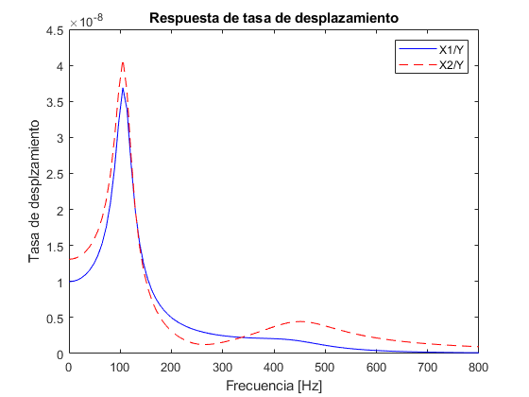
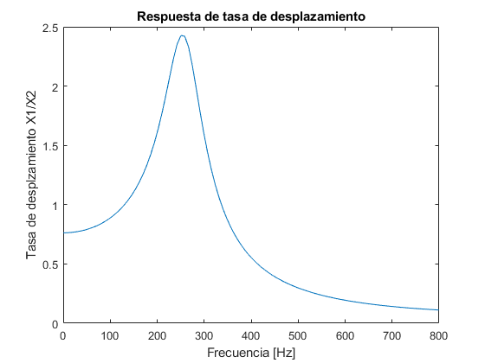

Variación de resistencia fig 6.11
m1=157.6;
m2=54;
c1=42.98e3;
c2=40.11e3;
c0=1.89e-8;
k1=100.3e6;
k2=322.3e6;
alpha=1.52e-3;
R=linspace(0.1*30455.3,30*30455.3,100);
Am=140e3;%amplitud de la entrada armónica
s=tf('s');
Fs=444;
P = zeros(size(R));
for i=1:length(R)
GP=(-alpha^2*R(i)*s^2*(m1*s^2+k1+c1*s)^2)/(2*((m1*s^2+k1+c1*s)*((k2+c2*s+m2*s^2 )*(1+R(i)*c0*s)+alpha^2*R(i)*s)+...
((k2+c2*s)*(1+R(i)*c0*s)+alpha^2*R(i)*s)*m2*s^2)^2);
t=linspace(0,20,200000);
u=Am*sin(2*pi*Fs*t);
y=lsim(GP,u,t);
P(i)=sqrt(trapz(t,y.^2)/t(end));
end
figure
plot(R,1000.*P,'b')
title('Respuesta de la potencia')
xlabel('Resistencia [ohmios]')
ylabel('Potencia [mW]')
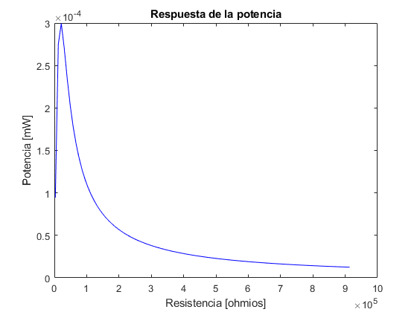

variación de c1 fig 6.12
m1=157.6;
m2=54;
c1=linspace(0.1*42.98e3,1e2*42.98e3,100);
c2=40.11e3;
c0=1.89e-8;
k1=100.3e6;
k2=322.3e6;
alpha=1.52e-3;
R=30455.3;
Am=140e3;%amplitud de la entrada armónica
s=tf('s');
Fs=150;
P = zeros(size(c1));
for i=1:length(c1)
GP=(-alpha^2*R*s^2*(m1*s^2+k1+c1(i)*s)^2)/(2*((m1*s^2+k1+c1(i)*s)*((k2+c2*s+m2*s^2 )*(1+R*c0*s)+alpha^2*R*s)+...
((k2+c2*s)*(1+R*c0*s)+alpha^2*R*s)*m2*s^2)^2);
t=linspace(0,20,200000);
u=Am*sin(2*pi*Fs*t);
y=lsim(GP,u,t);
P(i)=sqrt(trapz(t,y.^2)/t(end));
end
figure
plot(c1./42.98e3,1000.*P,'b')
title('Respuesta de la potencia')
xlabel('coeficiente de amortiguamiento [x42.98e3 N*s/m]')
ylabel('Potencia [mW]')
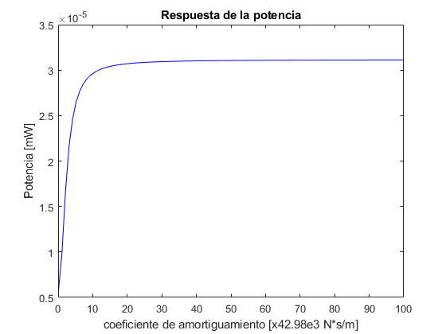

coeficiente de amortiguamiento de suspensión fig 6.13
m1=157.6;
m2=54;
c1=42.98e3;
c2=linspace(0.1*40.11e3,1e2*40.11e3,100);
c0=1.89e-8;
k1=100.3e6;
k2=322.3e6;
alpha=1.52e-3;
R=30455.3;
Am=140e3;%amplitud de la entrada armónica
s=tf('s');
Fs=150;
P = zeros(size(c2));
for i=1:length(c2)
GP=(-alpha^2*R*s^2*(m1*s^2+k1+c1*s)^2)/(2*((m1*s^2+k1+c1*s)*((k2+c2(i)*s+m2*s^2 )*(1+R*c0*s)+alpha^2*R*s)+...
((k2+c2(i)*s)*(1+R*c0*s)+alpha^2*R*s)*m2*s^2)^2);
t=linspace(0,20,200000);
u=Am*sin(2*pi*Fs*t);
y=lsim(GP,u,t);
P(i)=sqrt(trapz(t,y.^2)/t(end));
end
figure
plot(c2./40.11e3,1000.*P,'b')
title('Respuesta de la potencia')
xlabel('coeficiente de amortiguamiento [x40.11e3 N*s/m]')
ylabel('Potencia [mW]')
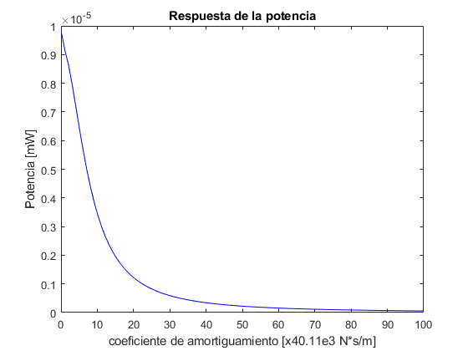

factor de fuerza fig 6.14
m1=157.6;
m2=54;
c1=42.98e3;
c2=40.11e3;
c0=1.89e-8;
k1=100.3e6;
k2=322.3e6;
alpha=linspace(0.1*1.52e-3,2e4*1.52e-3,100);
R=30455.3;
Am=140e3;%amplitud de la entrada armónica
s=tf('s');
Fs=150;
P = zeros(size(alpha));
for i=1:length(alpha)
GP=(-alpha(i)^2*R*s^2*(m1*s^2+k1+c1*s)^2)/(2*((m1*s^2+k1+c1*s)*((k2+c2*s+m2*s^2 )*(1+R*c0*s)+alpha(i)^2*R*s)+...
((k2+c2*s)*(1+R*c0*s)+alpha(i)^2*R*s)*m2*s^2)^2);
t=linspace(0,10,2000000);
u=Am*sin(2*pi*Fs*t);
y=lsim(GP,u,t);
P(i)=sqrt(trapz(t,y.^2)/t(end));
end
figure
plot(alpha./1.52e-3,1000.*P,'b')
title('Respuesta de la potencia')
xlabel('Factor de fuerza [x1.52e-3 N/volt]')
ylabel('Potencia [mW]')
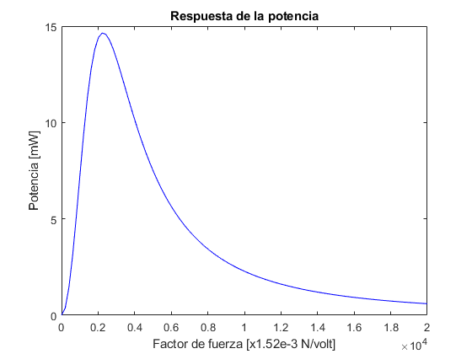

variacion de masa 1 fig 6.15
m1=[120 157.6 200 270];
m2=54;
c1=42.98e3;
c2=40.11e3;
c0=1.89e-8;
k1=100.3e6;
k2=322.3e6;
alpha=1.52e-3;
R=30455.3;
Am=140e3;%amplitud de la entrada armónica
s=tf('s');
Fs=linspace(0,800,150);
P = zeros(size(Fs));
figure
hold on
for j=1:length(m1)
for i=1:length(Fs)
GP=(-alpha^2*R*s^2*(m1(j)*s^2+k1+c1*s)^2)/(2*((m1(j)*s^2+k1+c1*s)*((k2+c2*s+m2*s^2 )*(1+R*c0*s)+alpha^2*R*s)+...
((k2+c2*s)*(1+R*c0*s)+alpha^2*R*s)*m2*s^2)^2);
t=linspace(0,10,2000000);
u=Am*sin(2*pi*Fs(i)*t);
y=lsim(GP,u,t);
P(i)=sqrt(trapz(t,y.^2)/t(end));
end
msg=sprintf("m1: %.2f",m1(j));
plot(Fs,1000.*P,'DisplayName',msg)
end
title('Respuesta de la potencia')
xlabel('Frecuencia [Hz]')
ylabel('Potencia [mW]')
legend
hold off
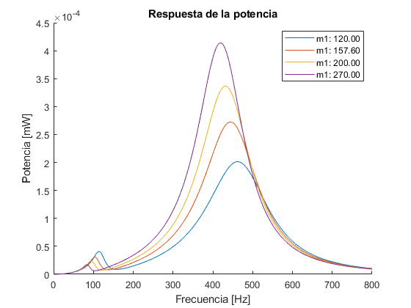

Variación masa 2 fig 6.16
m1=157.6;
m2=[54 60];
c1=42.98e3;
c2=40.11e3;
c0=1.89e-8;
k1=100.3e6;
k2=322.3e6;
alpha=1.52e-3;
R=30455.3;
Am=140e3;%amplitud de la entrada armónica
s=tf('s');
Fs=linspace(0,800,150);
P = zeros(size(Fs));
figure
hold on
for j=1:length(m2)
for i=1:length(Fs)
GP=(-alpha^2*R*s^2*(m1*s^2+k1+c1*s)^2)/(2*((m1*s^2+k1+c1*s)*((k2+c2*s+m2(j)*s^2 )*(1+R*c0*s)+alpha^2*R*s)+...
((k2+c2*s)*(1+R*c0*s)+alpha^2*R*s)*m2(j)*s^2)^2);
t=linspace(0,10,2000000);
u=Am*sin(2*pi*Fs(i)*t);
y=lsim(GP,u,t);
P(i)=sqrt(trapz(t,y.^2)/t(end));
end
msg=sprintf("m2: %.2f",m2(j));
plot(Fs,1000.*P,'DisplayName',msg)
end
title('Respuesta de la potencia')
xlabel('Frecuencia [Hz]')
ylabel('Potencia [mW]')
legend
hold off
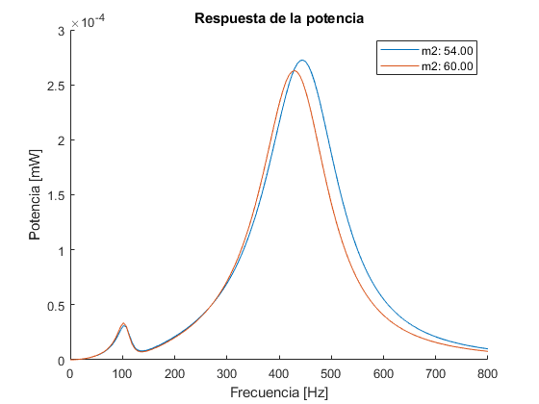

Variación de k1 fig 6.17
m1=157.6;
m2=54;
c1=42.98e3;
c2=40.11e3;
c0=1.89e-8;
k1=[22.89e6 83.3e6 100.3e6 257.9e6];
k2=322.3e6;
alpha=1.52e-3;
R=30455.3;
Am=140e3;%amplitud de la entrada armónica
s=tf('s');
Fs=linspace(0,800,150);
P = zeros(size(Fs));
figure
hold on
for j=1:length(k1)
for i=1:length(Fs)
GP=(-alpha^2*R*s^2*(m1*s^2+k1(j)+c1*s)^2)/(2*((m1*s^2+k1(j)+c1*s)*((k2+c2*s+m2*s^2 )*(1+R*c0*s)+alpha^2*R*s)+...
((k2+c2*s)*(1+R*c0*s)+alpha^2*R*s)*m2*s^2)^2);
t=linspace(0,10,2000000);
u=Am*sin(2*pi*Fs(i)*t);
y=lsim(GP,u,t);
P(i)=sqrt(trapz(t,y.^2)/t(end));
end
msg=sprintf("k1: %.2fe6",k1(j)/1e6);
plot(Fs,1000.*P,'DisplayName',msg)
end
title('Respuesta de la potencia')
xlabel('Frecuencia [Hz]')
ylabel('Potencia [mW]')
legend
hold off
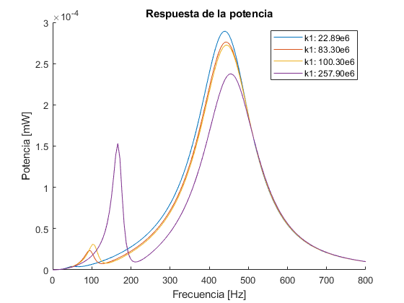

Variación de k2 fig 6.18
m1=157.6;
m2=54;
c1=42.98e3;
c2=40.11e3;
c0=1.89e-8;
k1=100.3e6;
k2=[192.6e6 322.3e6 401.1e6 583.3e6];
alpha=1.52e-3;
R=30455.3;
Am=140e3;%amplitud de la entrada armónica
s=tf('s');
Fs=linspace(0,800,150);
P = zeros(size(Fs));
figure
hold on
for j=1:length(k2)
for i=1:length(Fs)
GP=(-alpha^2*R*s^2*(m1*s^2+k1+c1*s)^2)/(2*((m1*s^2+k1+c1*s)*((k2(j)+c2*s+m2*s^2 )*(1+R*c0*s)+alpha^2*R*s)+...
((k2(j)+c2*s)*(1+R*c0*s)+alpha^2*R*s)*m2*s^2)^2);
t=linspace(0,10,2000000);
u=Am*sin(2*pi*Fs(i)*t);
y=lsim(GP,u,t);
P(i)=sqrt(trapz(t,y.^2)/t(end));
end
msg=sprintf("k2: %.2fe6",k2(j)/1e6);
plot(Fs,1000.*P,'DisplayName',msg)
end
title('Respuesta de la potencia')
xlabel('Frecuencia [Hz]')
ylabel('Potencia [mW]')
legend
hold off
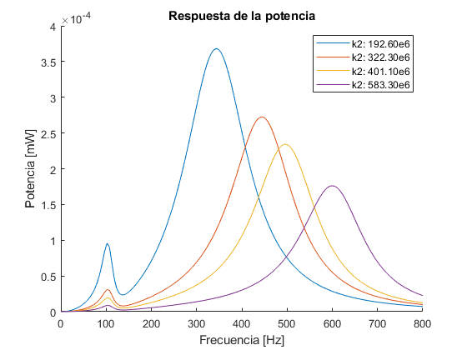

variación de c1 fig 6.20
m1=157.6;
m2=54;
c1=[42.98e3 80.96e3 155.32e3 206e3];
c2=40.11e3;
c0=1.89e-8;
k1=100.3e6;
k2=322.3e6;
alpha=1.52e-3;
R=30455.3;
Am=140e3;%amplitud de la entrada armónica
s=tf('s');
Fs=linspace(0,800,150);
P = zeros(size(Fs));
figure
hold on
for j=1:length(c1)
for i=1:length(Fs)
GP=(-alpha^2*R*s^2*(m1*s^2+k1+c1(j)*s)^2)/(2*((m1*s^2+k1+c1(j)*s)*((k2+c2*s+m2*s^2 )*(1+R*c0*s)+alpha^2*R*s)+...
((k2+c2*s)*(1+R*c0*s)+alpha^2*R*s)*m2*s^2)^2);
t=linspace(0,10,2000000);
u=Am*sin(2*pi*Fs(i)*t);
y=lsim(GP,u,t);
P(i)=sqrt(trapz(t,y.^2)/t(end));
end
msg=sprintf("c1: %.2fe3",c1(j)/1e3);
plot(Fs,1000.*P,'DisplayName',msg)
end
title('Respuesta de la potencia')
xlabel('Frecuencia [Hz]')
ylabel('Potencia [mW]')
legend
hold off
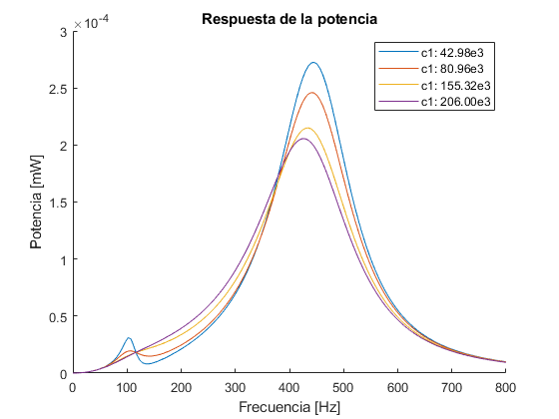

variación de c1 fig 6.21
m1=157.6;
m2=54;
c1=42.98e3;
c2=[40.11e3 55.14e3 70.21e3 98.26e3];
c0=1.89e-8;
k1=100.3e6;
k2=322.3e6;
alpha=1.52e-3;
R=30455.3;
Am=140e3;%amplitud de la entrada armónica
s=tf('s');
Fs=linspace(0,800,150);
P = zeros(size(Fs));
figure
hold on
for j=1:length(c2)
for i=1:length(Fs)
GP=(-alpha^2*R*s^2*(m1*s^2+k1+c1*s)^2)/(2*((m1*s^2+k1+c1*s)*((k2+c2(j)*s+m2*s^2 )*(1+R*c0*s)+alpha^2*R*s)+...
((k2+c2(j)*s)*(1+R*c0*s)+alpha^2*R*s)*m2*s^2)^2);
t=linspace(0,10,2000000);
u=Am*sin(2*pi*Fs(i)*t);
y=lsim(GP,u,t);
P(i)=sqrt(trapz(t,y.^2)/t(end));
end
msg=sprintf("c2: %.2fe3",c2(j)/1e3);
plot(Fs,1000.*P,'DisplayName',msg)
end
title('Respuesta de la potencia')
xlabel('Frecuencia [Hz]')
ylabel('Potencia [mW]')
legend
hold off
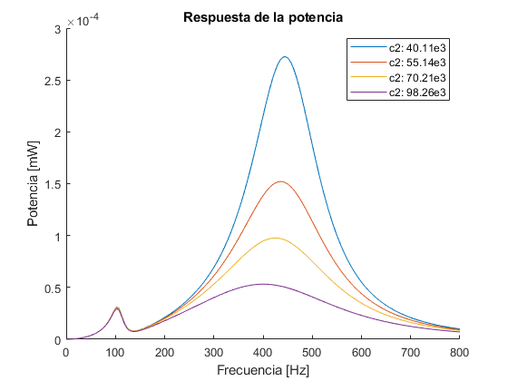

tasa de amortiguamiento fig 6.22
m1=157.6;
m2=54;
c1=linspace(0.1*42.98e3,50*42.98e3,100);
c2=40.11e3;
c0=1.89e-8;
k1=100.3e6;
k2=322.3e6;
alpha=1.52e-3;
R=30455.3;
Am=140e3;%amplitud de la entrada armónica
s=tf('s');
Fs=444;
P = zeros(size(c1));
Pin = zeros(size(c1));
for i=1:length(c1)
A=[0 1 0 0 0;-(k1+k2)/m1 -(c1(i)+c2)/m1 k2/m1 c2/m1 -alpha/m1;...
0 0 0 1 0; k2/m2 c2/m2 -k2/m2 -c2/m2 alpha/m2;0 -alpha/c0 0 alpha/c0 -1/(R*c0)];
B=[0;0;0;1/m2;0];
C=[0 1 0 0 0;0 0 0 1 0];
D=0;
sys_V=ss(A,B,C,D);
t=linspace(0,10,200000);
u=Am*sin(2*pi*Fs*t);
up=2*pi*Fs*Am*cos(2*pi*Fs*t);
Y=lsim(sys_V,u,t);
y1 = Y(:,1);
dy1 = y1(2:end)-y1(1:end-1);
y2 = Y(:,2);
dy2 = y2(2:end)-y2(1:end-1);
dt = t(2:end)-t(1:end-1);
Pi=0.5*(-m1.*(dy1'/dt).*up(1:end-1)')+0.5*(m2*(dy2'/dt).*up(1,end-1)');
Pin(i)=sqrt(trapz(t(1,end-1),Pi.^2)/t(end-1));
GP=(-alpha^2*R*s^2*(m1*s^2+k1+c1(i)*s)^2)/(2*((m1*s^2+k1+c1(i)*s)*((k2+c2*s+m2*s^2 )*(1+R*c0*s)+alpha^2*R*s)+...
((k2+c2*s)*(1+R*c0*s)+alpha^2*R*s)*m2*s^2)^2);
t=linspace(0,10,200000);
u=Am*sin(2*pi*Fs*t);
y=lsim(GP,u,t);
P(i)=sqrt(trapz(t,y.^2)/t(end));
end
efic = P./Pin;
figure
subplot(2,2,1)
plot(c1./c2,1000.*P,'b')
title('Respuesta de la potencia')
xlabel('Tasa deamortiguamiento c1/c2')
ylabel('Potencia [mW]')
legend('Variación de c1')
subplot(2,2,2)
plot(c1./c2,efic,'b')
title('Respuesta de la eficiencia')
xlabel('Tasa deamortiguamiento c1/c2')
ylabel('Eficiencia')
legend('Variación de c1')
c1=c1(end);
c2=linspace(0.1*40.11e3,50*40.11e3,100);
Fs=444;
P = zeros(size(c2));
Pin = zeros(size(c2));
for i=1:length(c2)
A=[0 1 0 0 0;-(k1+k2)/m1 -(c1+c2(i))/m1 k2/m1 c2(i)/m1 -alpha/m1;...
0 0 0 1 0; k2/m2 c2(i)/m2 -k2/m2 -c2(i)/m2 alpha/m2;0 -alpha/c0 0 alpha/c0 -1/(R*c0)];
B=[0;0;0;1/m2;0];
C=[0 1 0 0 0;0 0 0 1 0];
D=0;
sys_V=ss(A,B,C,D);
t=linspace(0,10,200000);
u=Am*sin(2*pi*Fs*t);
up=2*pi*Fs*Am*cos(2*pi*Fs*t);
Y=lsim(sys_V,u,t);
y1 = Y(:,1);
dy1 = y1(2:end)-y1(1:end-1);
y2 = Y(:,2);
dy2 = y2(2:end)-y2(1:end-1);
dt = t(2:end)-t(1:end-1);
Pi=0.5*(-m1.*(dy1'/dt).*up(1:end-1)')+0.5*(m2*(dy2'/dt).*up(1,end-1)');
Pin(i)=sqrt(trapz(t(1,end-1),Pi.^2)/t(end-1));
GP=(-alpha^2*R*s^2*(m1*s^2+k1+c1*s)^2)/(2*((m1*s^2+k1+c1*s)*((k2+c2(i)*s+m2*s^2 )*(1+R*c0*s)+alpha^2*R*s)+...
((k2+c2(i)*s)*(1+R*c0*s)+alpha^2*R*s)*m2*s^2)^2);
t=linspace(0,10,200000);
u=Am*sin(2*pi*Fs*t);
y=lsim(GP,u,t);
P(i)=sqrt(trapz(t,y.^2)/t(end));
end
efic = P./Pin;
subplot(2,2,3)
plot(c1./c2,1000.*P,'r')
title('Respuesta de la potencia')
xlabel('Tasa deamortiguamiento c1/c2')
ylabel('Potencia [mW]')
legend('Variación de c2')
subplot(2,2,4)
plot(c1./c2,efic,'r')
title('Respuesta de la eficiencia')
xlabel('Tasa deamortiguamiento c1/c2')
ylabel('Eficiencia')
legend('Variación de c2')

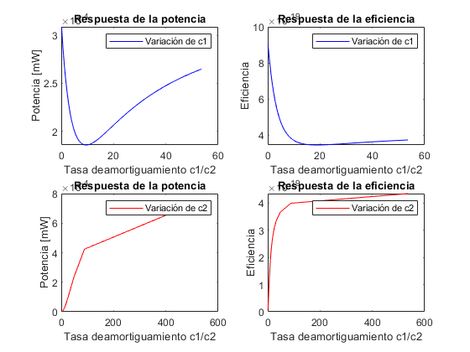
Published with MATLAB® R2020b

